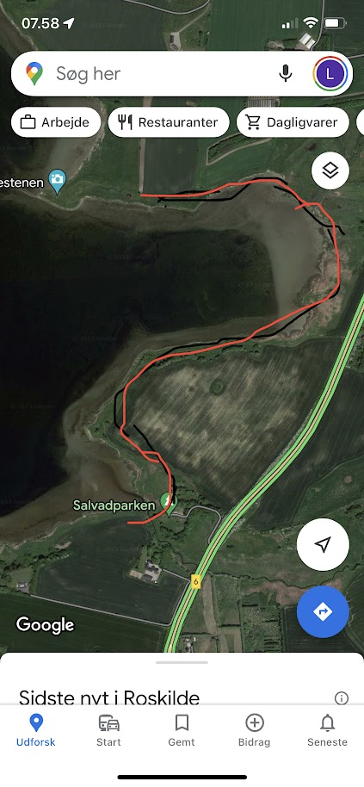
Et forslag kunne være at etablere en vandresti
fra Oddestenen til Salvadparken

